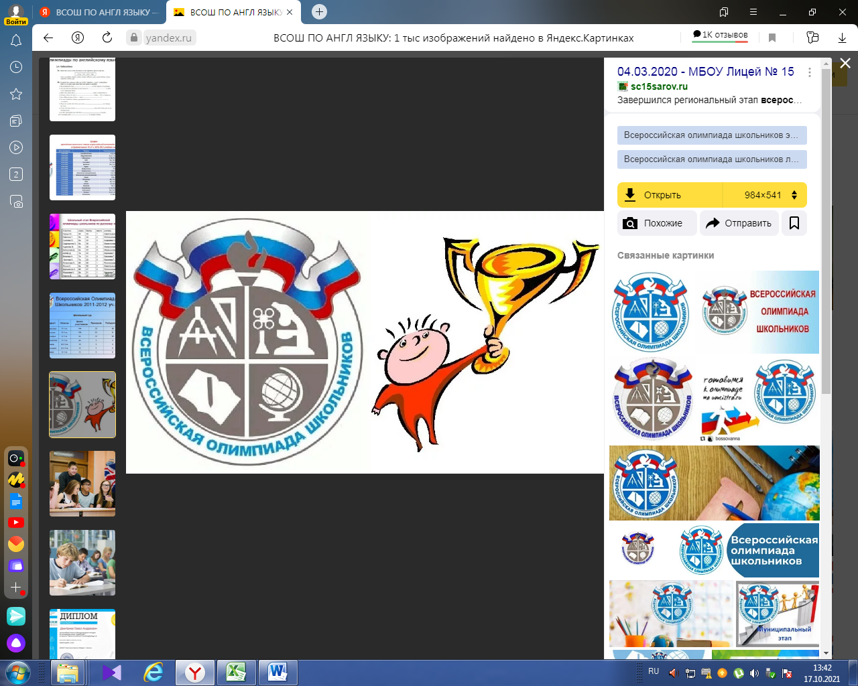

**ПОЗДРАВЛЯЕМ**

**победителей и призеров** школьного этапа ВСОШ по **АНГЛИЙСКОМУ ЯЗЫКУ**:

**5 класс**: **Зубарев Евгений** – **победитель**

**Моргунков Денис и Салманова Айсел** - **призеры**

**6 класс**: **Темирова Зарина** *-* **победитель**

**7 класс**: **Гудым Арина** *-* **победитель**

**8 класс:** **Резниченко Павел** *–* **победитель**

**Бекова Алина и Трофимова Мария** *-* **призеры**

**9 класс**: **Новикова Анастасия** *-* **призер**

**11 класс:** **Скляр Павел** *–* **победитель**

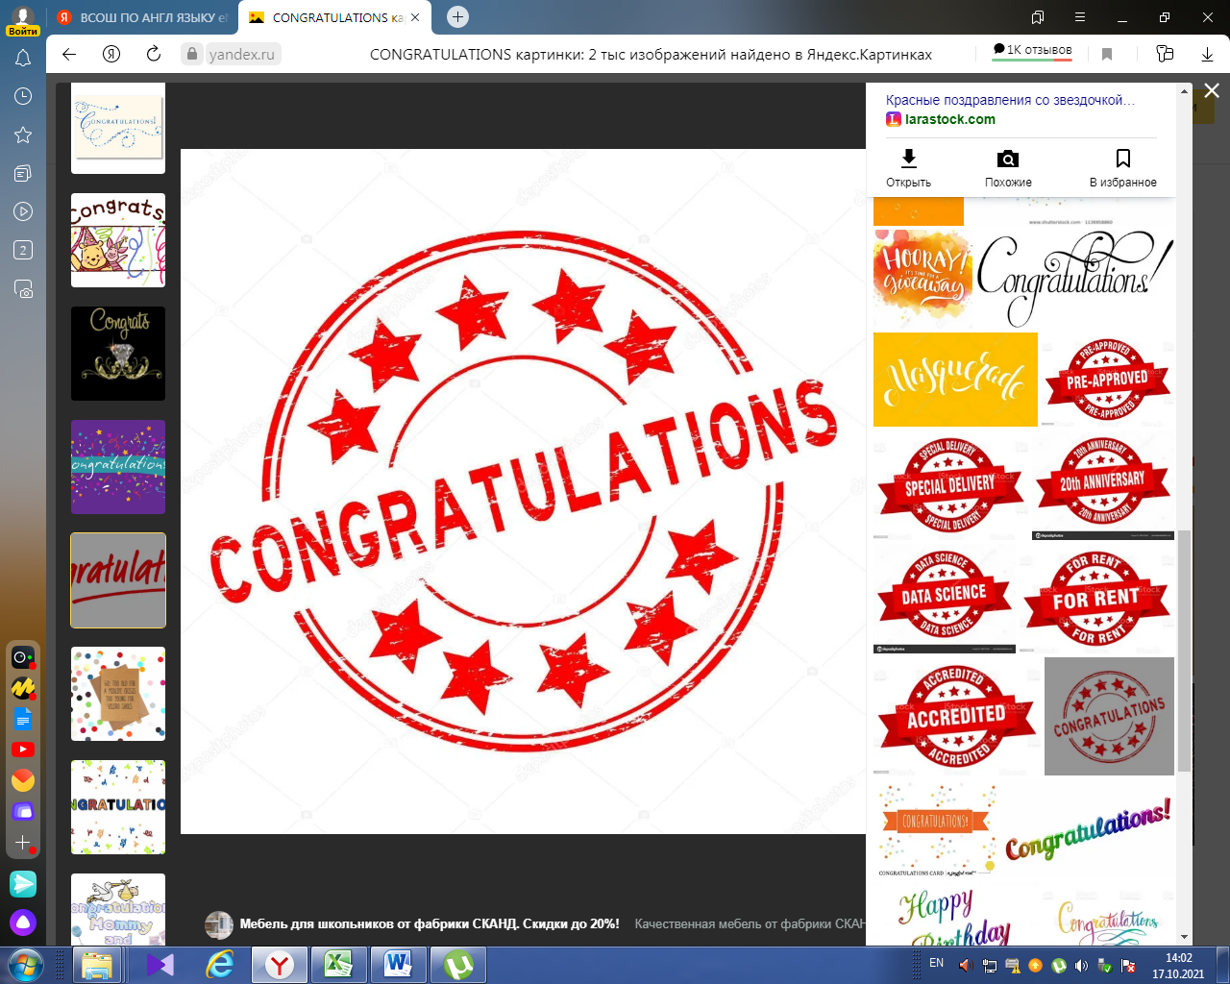

**Благодарим всех, кто принял участие в олимпиаде!**

|  |  |  |
| --- | --- | --- |
| 1 | Скляр М. | 5а |
| 2 | Черкашин П. | 5б |
| 3 | Погонин Е. | 5б |
| 4 | Беляк П. | 5а |
| 5 | Патенко Б. | 5а |
| 6 | Гайшун С. | 5а |
| 7 | Шелковников А. | 5а |
| 8 | Акименко Т. | 5а |
| 9 | Апрелов К. | 5б |
| 10 | Мирзоева О. | 5а |
| 11 | Каландаров Ш. | 6б |
| 12 | Базеян С. | 6б |
| 13 | Бобух Д. | 7а |
| 14 | Пенкель А. | 7а |
| 15 | Кондриков И. | 7а |
| 16 | Ефимова Е. | 7б |
| 17 | Фуса С. | 7а |
| 18 | Золова А. | 7б |
| 19 | Дмитриева А. | 8а |
| 20 | Шульга М. | 8а |
| 21 | Шляхов В. | 8б |
| 22 | Иванова К. | 8а |
| 23 | Лиханская А. | 8а |
| 24 | Селимов Б. | 8б |
| 25 | Куровская А. | 9а |
| 26 | Елагина М. | 9а |
| 27 | Касаткина М. | 9б |
| 28 | Бухарова А. | 10а |
| 29 | Ившина И. | 11а |

